两艘平行向前的轮船为何相撞

1912年秋天，世界航海史上发生了一件严重的事故：当时世界上最大的远洋轮船奥林匹克号沉没了。
事情是这样的：一天，奥林匹克号正在大海上航行。在离它100米远的地方，有一艘比它小得多的巡洋舰“豪客”号与它平行地向前行驶。不料，在行驶的的过程中，豪客号好象被奥林匹克号吸引似的，一点也不服从舵手的操作，竟一个劲地向奥林匹克号冲去，最后，“豪客”的船头撞在“奥林匹克”号的船舷上，把奥林匹克号撞了个大洞，两艘船就先后沉没。
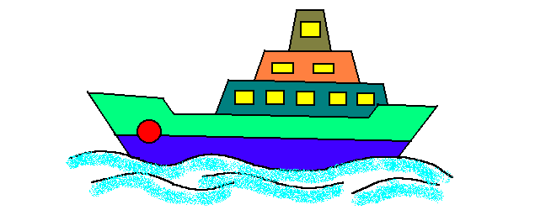
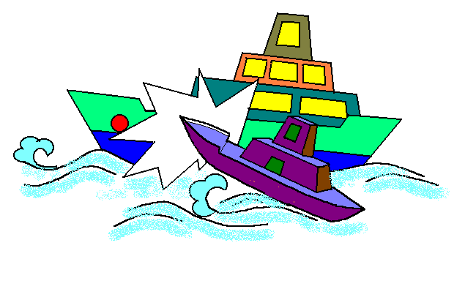
许多人得知这消息都疑惑不解：两艘船是平行地向前行驶的，机械没有故障，舵手操作也规范，怎么还会相撞呢？
要弄清其中的原因，让我们先来做个实验。

取两张相同的纸，如图中的样子拿在手 上，然后向两张纸的中间吹气，看看会发生什么情况。实验的结果，两张纸在吹气后互相靠近了。这是什么道理呢？原来，这里有个科学道理，就是
[实验一]
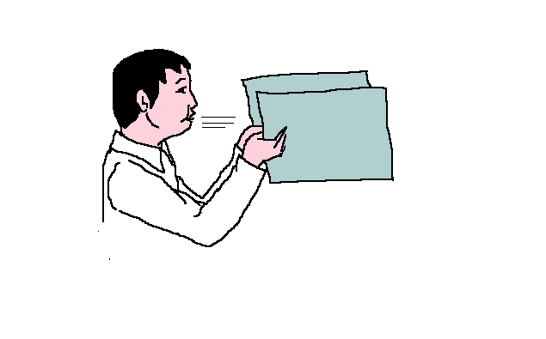
流体的速度越大，压强就越小。

- 流体，包括气体和流体。压强就是每个单位面积所受到的压力。
[科学小辞典]
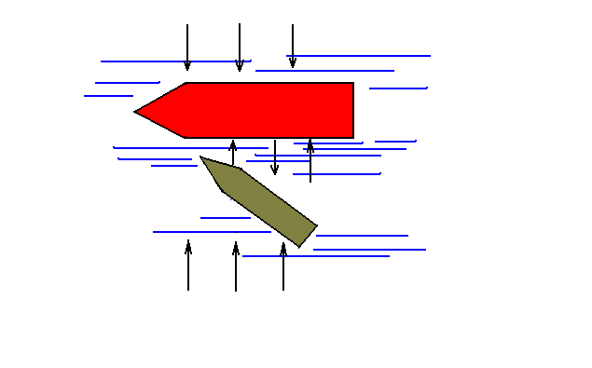
- 当人们向两纸的中间吹气时，中间空气的流速快，而两边空气的流速慢，于是两纸外侧受到的压强大，相互靠拢了。 懂得了这个道理，就能解释奥林匹克号与豪克号相撞的原因了。
- 这就是因为两船间的海水流速要比两船外侧的海水流速快，因此水对两船内侧的压强要比外侧受到的压强小，在外侧水的压力下，两船不断靠近，导致了“豪客”号撞到“奥林匹克”的船舷上。

想一想，为什么是豪客号撞向奥林匹克号，而不是相反。做“实验2”，按实验1的样子，取两张纸，一大一小。向两纸中间吹气，看是哪一张纸向哪一张纸靠近。做完后说说道理。
[想想做做]
现在大船越造越多，海上运输也越来越繁忙。如果你是一个舵手，有一天你驾驶着轮船，发现有另一艘轮船跟你平行向前，而且相距较近，你会采取什么样的措施紧急抢险？
[想想说说]

